**Lesopdracht pathologie**

1. Lees pagina 1 en 2 van de reader “circulatiestoornissen” door tot en met arteriografie.
2. Er zijn verschillende onderzoeken om het hart in kaart te brengen, namelijk: röntgenfoto, ECG, Echografie, hartkatheterisatie en arteriografie. Geef van allemaal een uitleg vanuit de reader, wat deze onderzoeken inhouden.
3. Bekijk het volgende filmpje over röntgenfoto maken. De cabaret stukjes mag je overslaan: <https://www.youtube.com/watch?v=Oi4lYF9Ed0w>

Waarom is röntgen straling gevaarlijk?

Op welke manier bescherm je je tegen röntgenstraling?

1. Wat voor bijzonders zie je op de volgende foto?

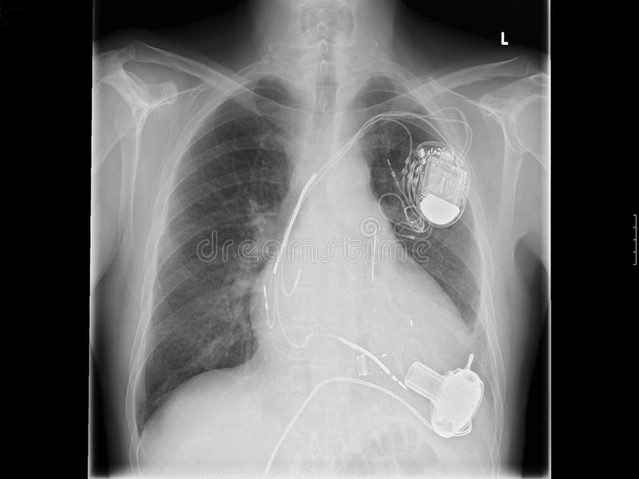

1. Lees de informatie door over een echo van het hart: <https://www.hartwijzer.nl/echo-van-het-hart> en bekijk het volgende filmpje over een echo van het hart: <https://www.youtube.com/watch?v=dU50mEBf1O4>

Wat kan een cardioloog allemaal aflezen als aan een echo die van het hart gemaakt wordt?

1. Lees de patientenfolder door over hartkatheterisatie https://www.hartstichting.nl/getmedia/afa323a0-6224-4311-8ecc-fe8fa2891a85/pz22-hartkathererisatie_september-2017.pdf en beantwoord de volgende vragen:

1. Waar word de katheter ingebracht?

2. Hoe lang duurt een hartkatheterisatie?

3. Wat voor lichte ongemakken kun je waarnemen nadat de contrastvloeistof is ingespoten? 4. Nadat de katheterisatie is geweest zijn er enkele risicofactoren, wanneer moet een zorgvrager contact opnemen met het ziekenhuis?